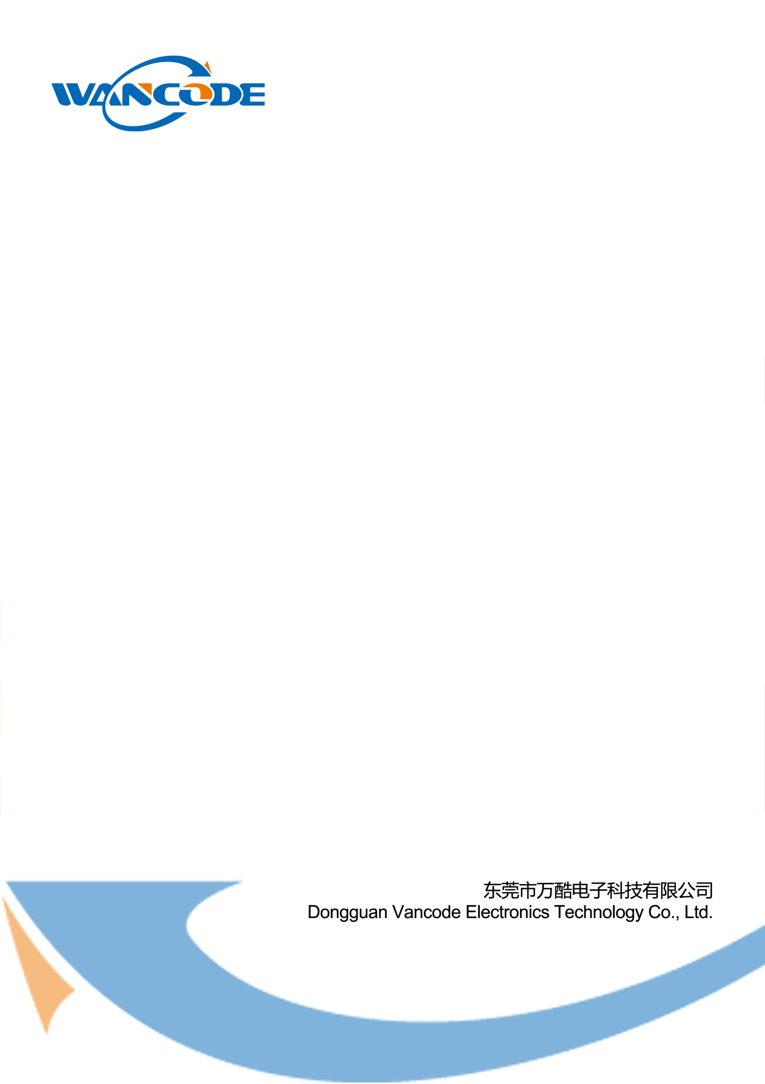
VF3416
固定式二维影像扫描器
用户手册
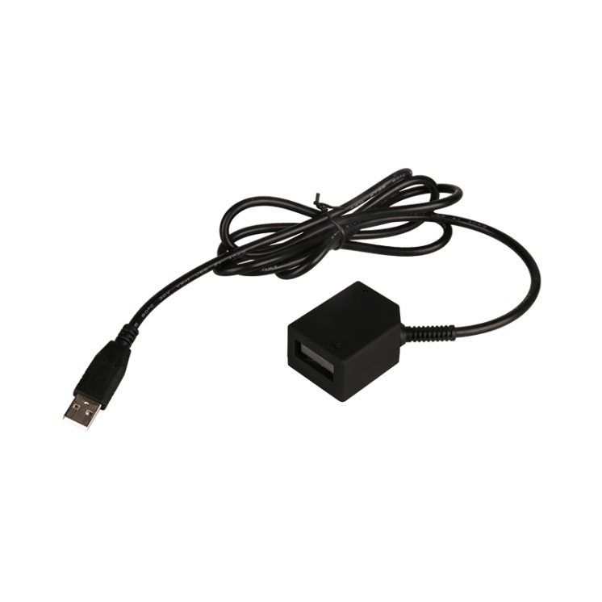

免责声明

请您在使用本手册描述的产品前仔细阅读手册的所有内容，以保障产品的安全有效地使妥善保存以备下次使用时查询。
请勿自行拆卸终端或撕毁终端上的封标，否则东莞市万酷电子科技有限公司不承担保修或更换终端的责任。
本手册中的图片仅供参考，如有个别图片与实际产品不符，请以实际产品为准。对于本产品的改良更新，东莞市万酷电子科技有限公司保留随时修改文档而不另行通知的权利。
本手册包含的所有信息受版权的保护，东莞市万酷电子科技有限公司保留所有权利，未经书面单位及个人不得以任何方式或理由对本文档全部或部分内容进行任何形式的摘抄、复制或与其它产销售。 本手册中描述的产品中可能包括东莞市万酷电子科技有限公司或第三方享有版权的软件，除非获得相关权利人的许可，否则任何单位或者个人不能以任何形式对前述软件进行复制、分发、修改、摘录、反编、解密、反相工程、出租、转让、分许可以及其它侵犯软件版权的行为。

东莞市万酷电子科技有限公司对本声明拥有最终解释权。

版本记录
版本号 | 版本描述 | 发布日期
V1.0 | 正式版 | 2020-2-7

目 录
简介 5
外观 5
产品特性 5
应用领域 6
通讯接口 6
用USB连接主机 8
用RS232串口连接主机 9
结构尺寸 10
性能参数 11
机械/电气化性能 12
工作环境 12
配件列表 12

简介
VF3416是一款通用的固定式二维条码扫描器，采用CMOS影像识别技术，智能图像识别系统。可以轻松读取纸张、商品、屏幕等介质上的一维码、二维码。

外观
下图为VF3416的外观图，其上表面为有触发按键和解码指示灯。前方位扫描窗口用于扫描条码，后方位线材接口和蜂鸣器孔，底部有两个M3螺丝孔，用于将VF3416固定到其他设备上。
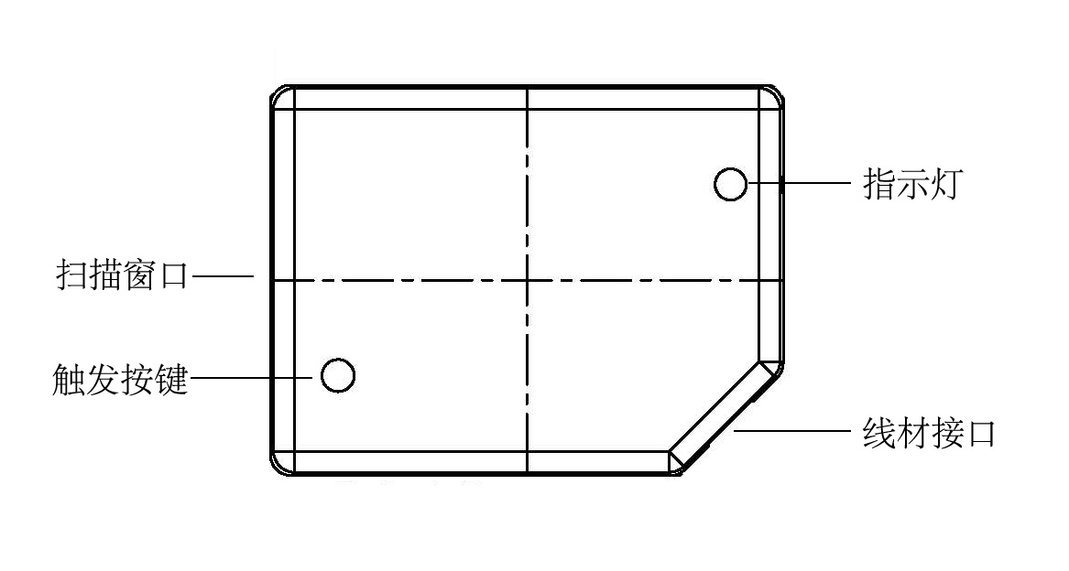
【VF3416外观图】
注意：
- 为保持扫描器的优秀识读性能，请保持产品的清洁；
- 请使用柔软的布清洁窗口，禁止向窗口喷洒任何液体。

产品特性
- 可以轻松识读市场主流一维码、二维码
- 能够轻松读取纸张、塑料卡、LCD屏幕等各种介质的条码
- 固定式设计，解放双手

应用领域
这款高性能的固定式条码扫描器专门为客户提供OEM产品应用，它可方便嵌入到各种设备作为条码识读组件应用，如排队叫号机，自助查询机，检票机，自动售卖机，超市储物柜，生产制造等。
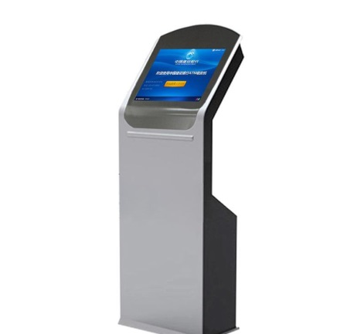 | 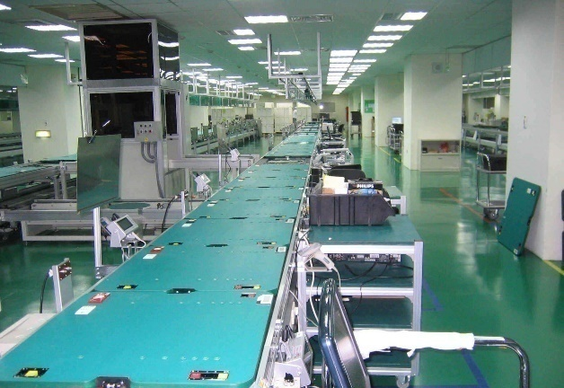 | 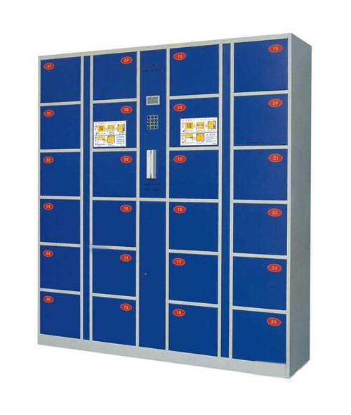
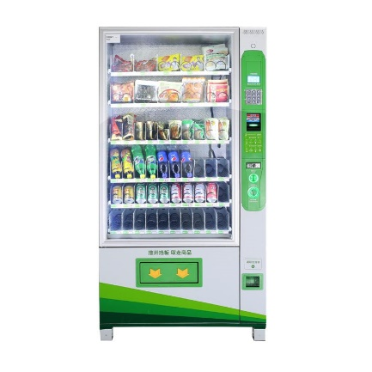 | 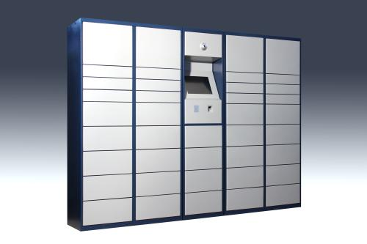 | 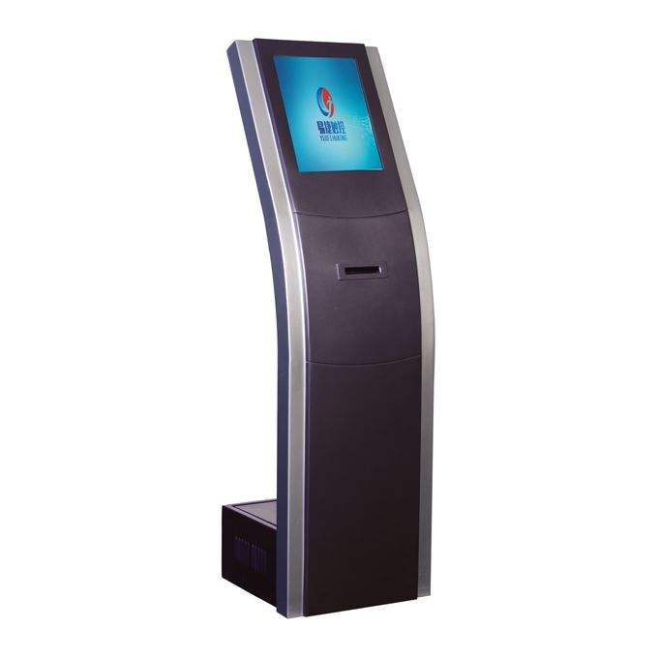

通讯接口
VF3416扫描器必须与一台主机相连方能操作，主机可以为PC主、POS机、单片机、安卓主机或者其他带有USB、TTL或RS232接口中任意一种的智能终端设备等。
- 主机USB接口【USB母头】
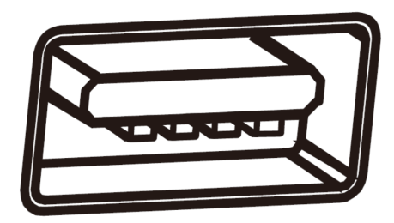

- 主机RS232接口【DB9公头】


注意：
- 请检查您主机上有哪些端口，以选购合适的产品类型；
- 如有需要可联系厂家定制您需要的接口类型。

用USB连接主机
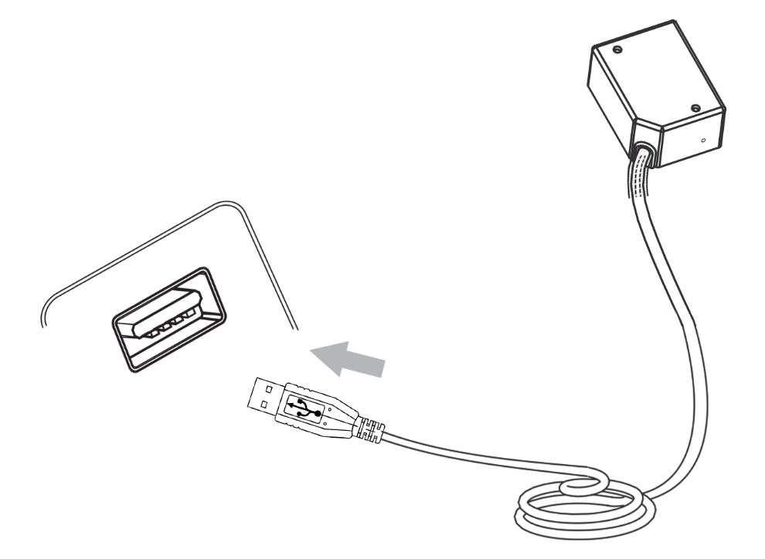
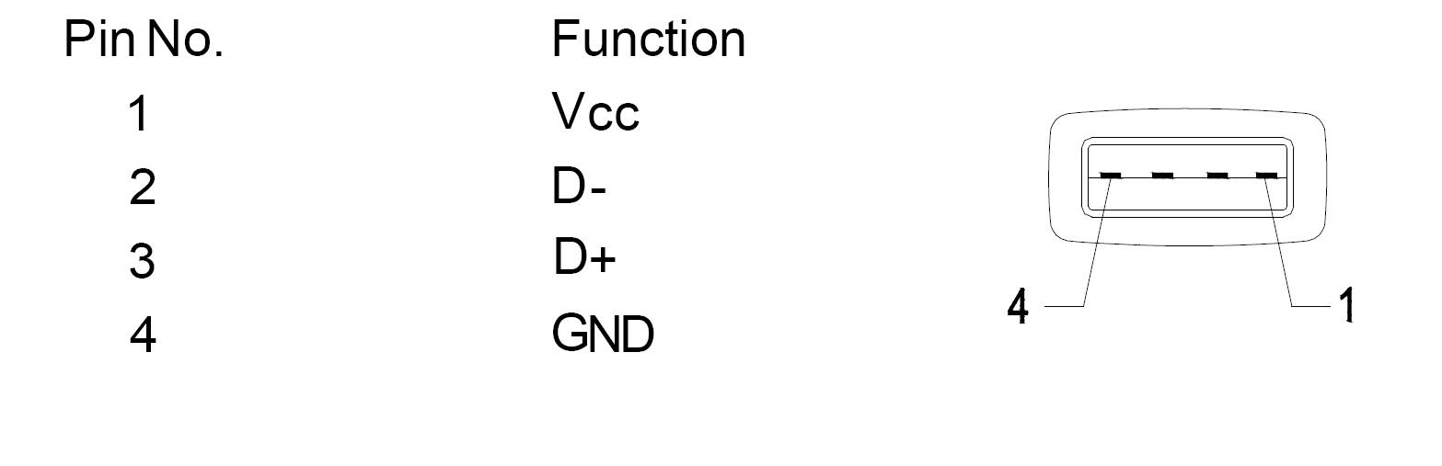
- 将扫描器的USB公头与主机USB母头连接；
- 打开主机端USB接收工具，扫描条码即可接收数据。

用RS232串口连接主机
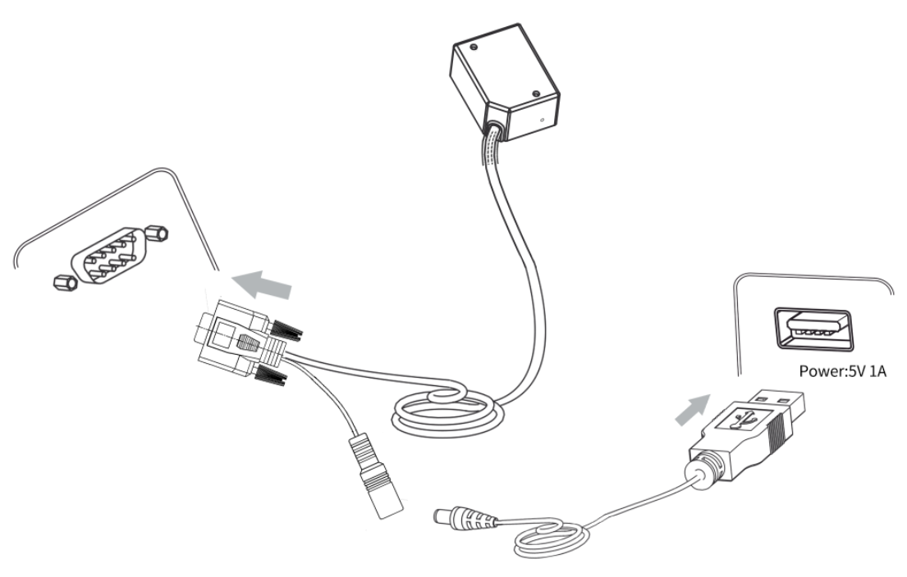
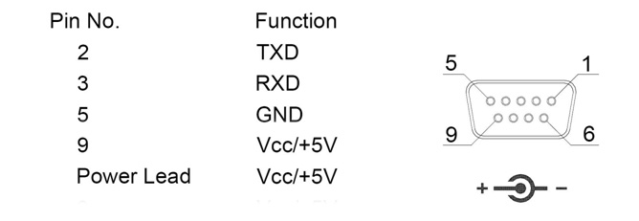
- 将扫描器的DB9母头（RS232接口）与主机的DB9公头连接；
- 然后扫描器的DC供电头母头与供电线的DC供电头公头进行连接；
- 最后将供电器的USB公头插入主机的USB母头进行供电，启动扫描器；
- 打开主机端串口接收工具，选择相应端口号并打开，扫描条码即可接收数据。

结构尺寸
VF3416固定式二维影像扫描器采用一体化设计，使用VF3416进行集成应用时，可以参考以下物理尺寸规格。 Unit：mm
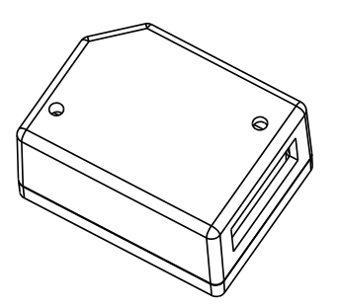 | 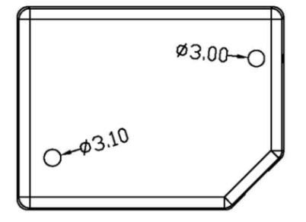
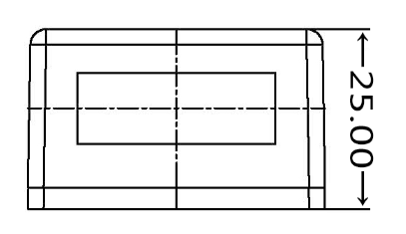 | 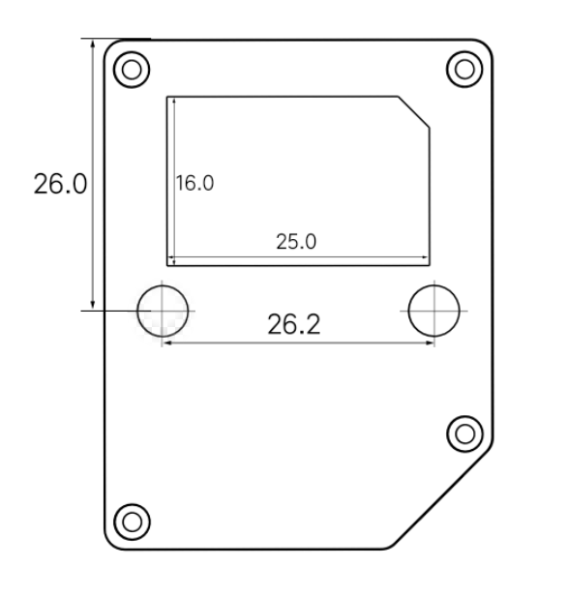
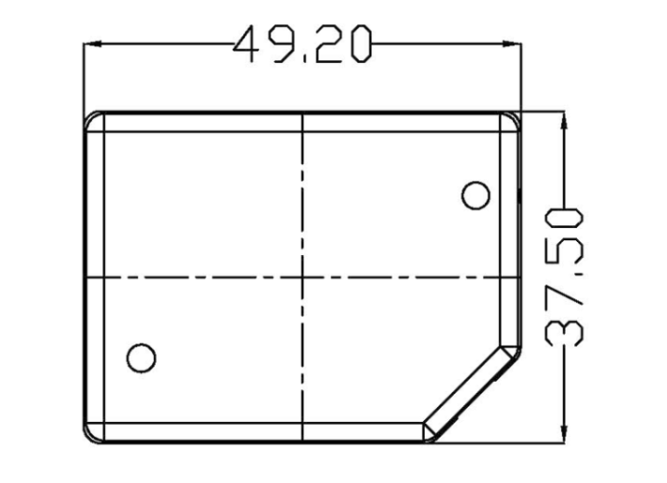

性能参数
类别 | 二维影像
光源 | 白色LED
光学系统 | 640*480 CMOS
处理器 | ARM32-bit
解析度 | 1D：≥5mil，2D：≥10mil @PCS90%
识读景深 | EAN-13：40-200mm （13mil）Code128：45-250mm （15mil ）  QR Code：40-180cm (15mil)
识读模式 | 手动识读、感应识读
提示方式 | 蜂鸣器、指示灯
读取角度 | Roll：±360°、Pitch：±60°or greater、Yaw：±60°or greater）
视场 | Horizontal 40°× Vertical 30°
运动容差 | 25厘米/秒
输入电源 | 推荐DC5V输入，解码平均电流：160mA
打印对比度 | 25%PCS
识读码制 | 1D：EAN13、EAN8、UPC-A、UPC-E0、UPC-E1、Code128、Code39、Code93、CodeBar、Interleaved 2 of 5、Industrial 25、Matrix 2 of 5、Code11、RSS-14  2D：PDF417、QR Code、Data Matrix

机械/电气化性能
本体重量 | <80g（USB）
外观尺寸 | 49.2mm L * 37.5mm W * 25.0mm H
线材长度 | 1.5米
接口类型 | USB公头，DB9母头
工作电压 | DC 5V
电流 | 120mA（工作）

工作环境
工作温度 | -20℃ to 50℃
储存温度 | -40℃ to 60℃
工作湿度 | 5% to 95%（无凝结）
跌落测试 | 1．5米多次跌落
运输震动测试 | 10H@125RPM

配件列表
线材（不可拆卸） | USB线材：用于连接扫描器和主机，并用于USB通信；  RS232线材：带DC供电头，用于连接扫描器和主机，并用于串口通信；  USB供电线：用于连接扫描器和供电主机，并用于串口供电。
电源适配器（选配） | Output: DC5V 1A, input: AC100~240V 50~60Hz，可用于串口供电。

